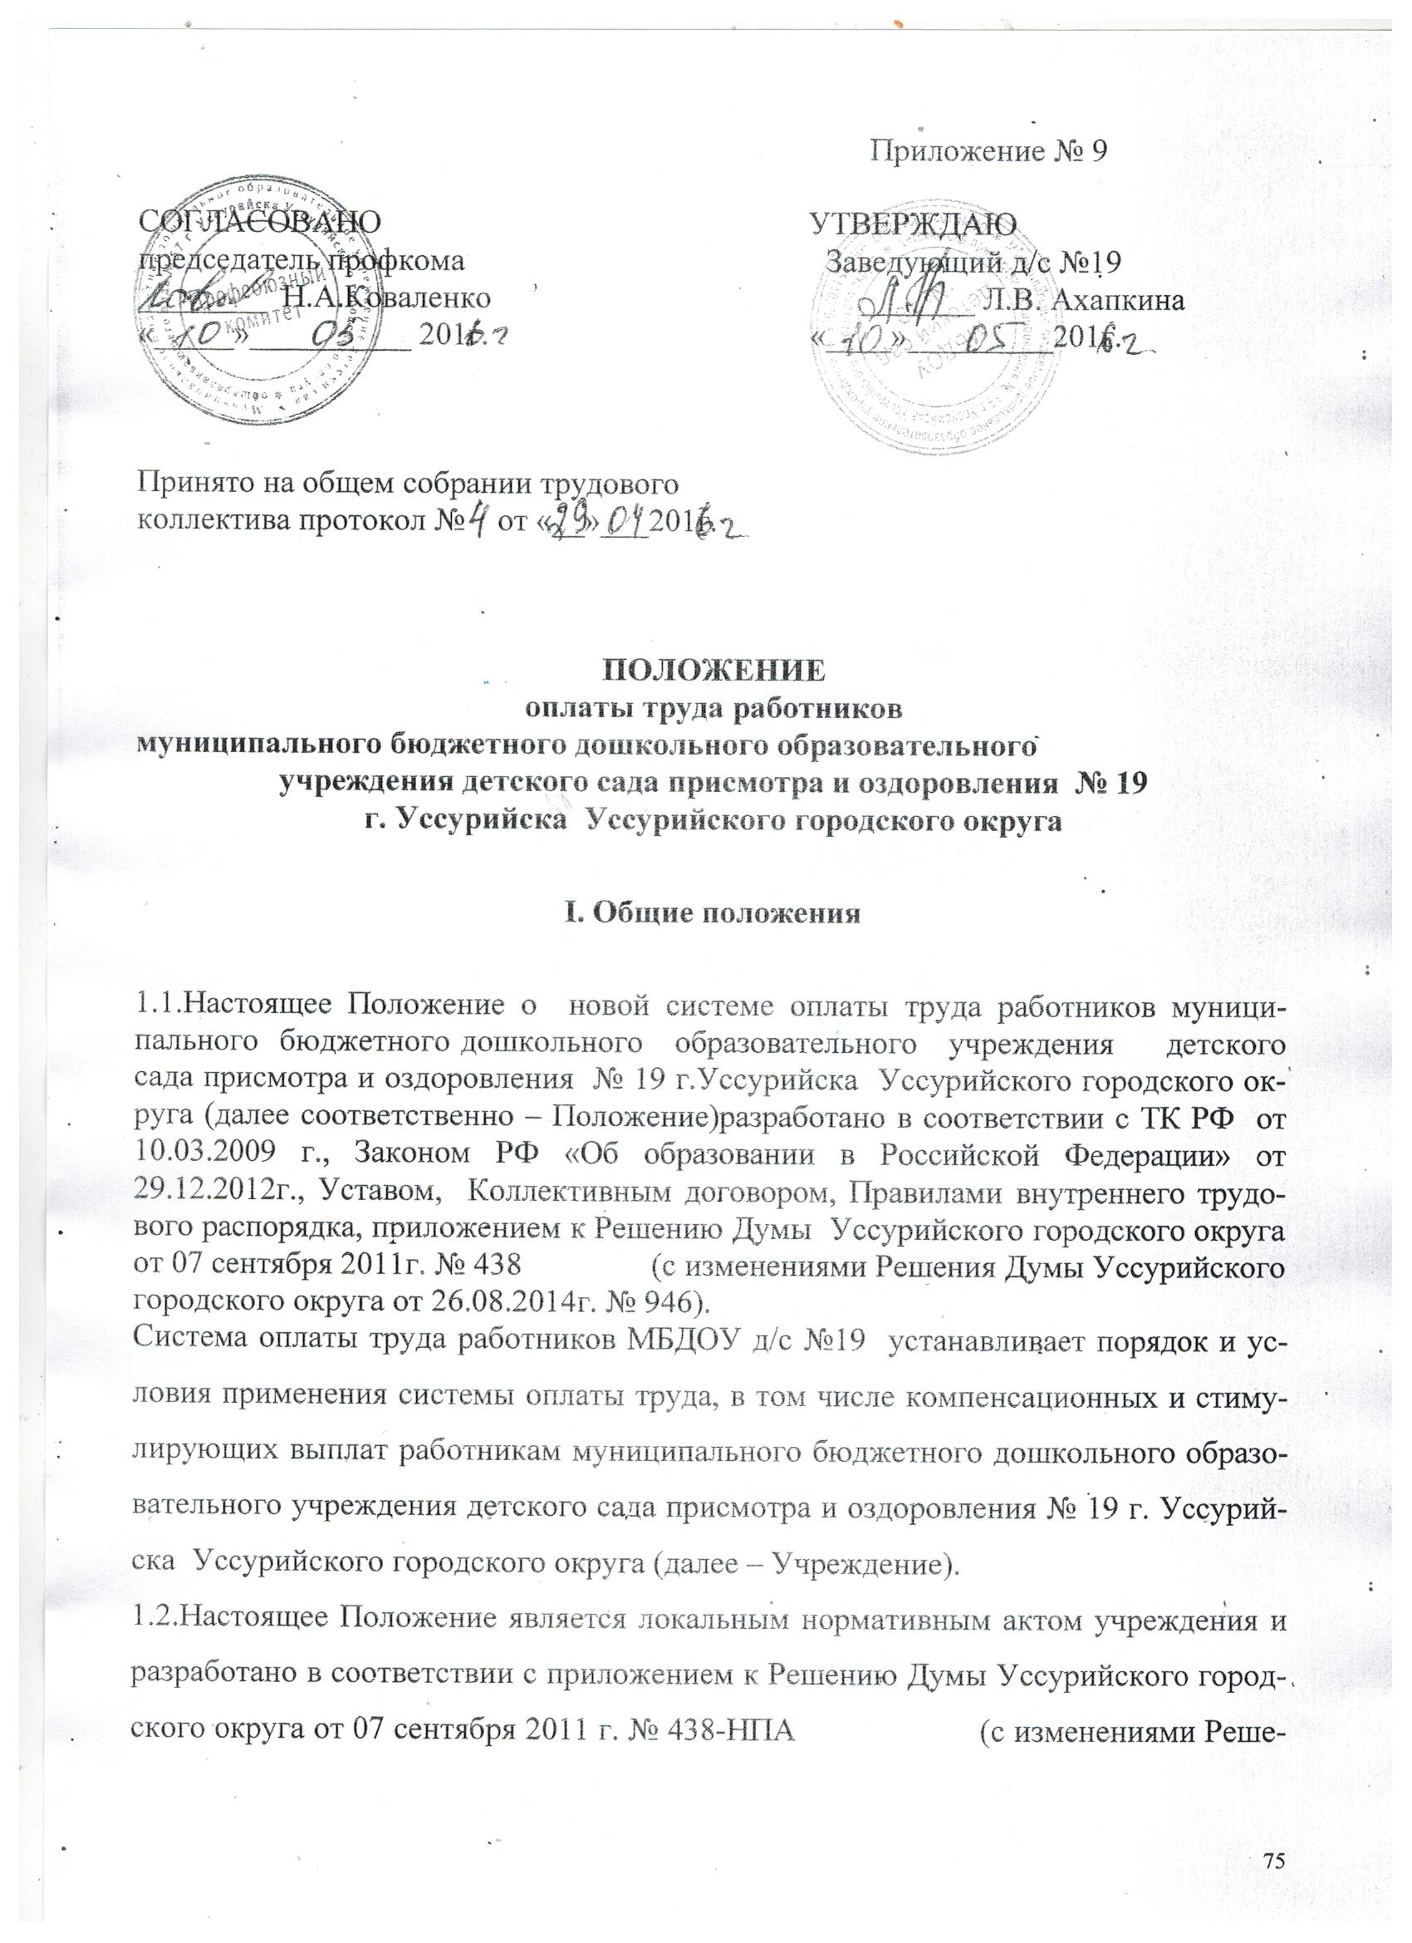

ния Думы Уссурийского городского округа от 26.08.2014г. № 946) и Уставом учреждения.
1.3.Система оплаты труда работников Учреждения устанавливается с учетом:
а) единого тарифно-квалификационного справочника работ и профессий рабочих;
б) единого квалификационного справочника должностей руководителей, специалистов и служащих;
в) государственных гарантий по оплате труда;
г) рекомендаций Российской трехсторонней комиссии по регулированию социально-трудовых отношений;
д) мнения представительного органа работников;
1.4. Заработная плата, установленная в соответствии с настоящим Положением, не может быть меньше заработной платы (без учета премий и иных стимулирующих выплат), выплачиваемой на основе тарифной сетки по оплате труда работников муниципальных учреждений образования, при условии сохранения объема должностных обязанностей работников и выполнения ими работ той же квалификации.
II. Размеры окладов педагогического, учебно - вспомогательного,
обслуживающего и медицинского персонала Учреждения
2.1. Размеры окладов педагогических работников и работников учебно - вспомогательного персонала Учреждения устанавливаются на основе отнесения занимаемых ими должностей к профессиональным квалификационным группам (далее - ПКГ), утвержденным приказом Минздравсоцразвития России от 05 мая 2008 года № 216н «Об утверждении профессиональных квалификационных групп должностей работников образования».
Молодым специалистам, окончившим образовательные учреждения высшего или среднего профессионального образования и прибывшим на работу в образовательное учреждение по направлению отраслевого органа в год окончания образовательного учреждения, размеры окладов устанавливаются по соответствующему квалификационному уровню профессиональной квалификационной группы без учета квалификационной категории.
2.2. Размеры окладов работников медицинского персонала Учреждения устанавливаются на основе отнесения занимаемых ими должностей к профессиональным квалификационным группам (далее - ПКГ), утвержденным приказом Минздравсоцразвития России от 06 августа 2007 года № 526 «Об утверждении профессиональных квалификационных групп должностей медицинских и фармацевтических работников».
2.3. Размеры окладов работников Учреждения, занимающих должности служащих, устанавливаются на основе отнесения занимаемых ими должностей служащих к ПКГ, утвержденным приказом Минздравсоцразвития России от 28 мая 2008 года № 247н «Об утверждении профессиональных квалификационных групп общеотраслевых должностей руководителей, специалистов и служащих».
2.4. Размеры окладов рабочих Учреждения устанавливаются в зависимости от присвоенных им квалификационных разрядов в соответствии с Единым тарифно-квалификационным справочником работ и профессий рабочих (ЕТКС), утвержденным приказом Минздравсоцразвития России от 29 мая 2008 года № 248н «Об утверждении профессиональных квалификационных групп общеотраслевых профессий рабочих».
Таблица 1
Наименование профессиональной квалификационной группы и квалификационного уровня | размеры окладов (руб.)
Педагогический, учебно-вспомогательный, обслуживающий и медицинский
персонал муниципальных бюджетных образовательных учреждений, реализующих основную общеобразовательную программу дошкольного образования
I. Должности, отнесенные к ПКГ "учебно - вспомогательный персонал второго уровня":
1-ый квалификационный уровень  (младший воспитатель) | 3888
II. Должности, отнесенные к ПКГ "педагогические работники":
1-ый квалификационный уровень  ( музыкальный руководитель) | 6211
1-ый квалификационный уровень, наличие первой квалификационной категории | 7985
1-ый квалификационный уровень, наличие высшей квалификационной категории | 8518
3-ий квалификационный уровень  (воспитатель; педагог-психолог) | 7985
3-ий квалификационный уровень, наличие первой квалификационной категории | 8695
3-ий квалификационный уровень, наличие высшей квалификационной категории | 9405
4-ый квалификационный уровень  (старший воспитатель; учитель-логопед) | 8873
4-ый квалификационный уровень, наличие первой квалификационной категории | 9227
4-ый квалификационный уровень, наличие высшей квалификационной категории | 9760
Ш.Профессиональная квалификационная группа должностей медицинских работников
Медицинский персонал образовательных учреждений, реализующих основную образовательную программу дошкольного образования
Профессиональная квалификационная группа первого уровня (медицинская сестра) | 3672
Средний медицинский персонал первого уровня: | 5963
1-ый квалификационный уровень  (старшая медицинская сестра) | 4896
IV. Профессиональная квалификационная группа «Общеотраслевые должности служащих первого уровня»
1-ый квалификационный уровень (делопроизводитель) | 4536
V. Профессиональная квалификационная группа «Общеотраслевые должности служащих второго уровня»
2-ой квалификационный уровень (заведующий хозяйством) | 5184
3-ий квалификационный уровень (шеф-повар) | 5473
VI. Профессиональная квалификационная группа «Общеотраслевые должности служащих третьего уровня»
1-ый квалификационный уровень(бухгалтер) | 6702
VII. Профессиональная квалификационная группа «Общеотраслевые профессии рабочих первого уровня»
1-ый квалификационный уровень наименования профессий рабочих, по которым предусмотрено присвоение 1,2 и 3 квалификационных разрядов в соответствии с Единым тарифно-квалификационным справочником работ и профессий рабочих (дворник, кастелянша, машинист по стирке белья, сторож, уборщик служебных помещений, кладовщик) | 3024
VIII. Профессиональная квалификационная группа «Общеотраслевые профессии рабочих второго уровня»
1-ый квалификационный уровень, наименования профессий рабочих, по которым предусмотрено присвоение 4 и 5 квалификационных разрядов в соответствии с Единым тарификационо-квалификационным справочником работ и профессий рабочих(мастер по хозяйству, повар) | 3457

III. Порядок и условия выплат компенсационного характера
3.Работникам Учреждения устанавливаются следующие выплаты компенсационного характера:
3.1. Выплаты работникам, занятым на тяжелых работах, работах с вредными и (или) опасными и иными особыми условиями труда.
3.1.1. Работникам, занятым на тяжелых работах, работах с вредными и (или) опасными и иными особыми условиями труда, устанавливается доплата по результатам специальной оценки условий труда.
Минимальная величина доплаты не может быть менее четырех процентов оклада (должностного оклада).
3.1.2. На момент введения новых систем оплаты труда указанная выплата устанавливается всем работникам, получавшим ее ранее. Руководители учреждений принимают меры по проведению специально оценки условий труда с целью разработки и реализации программы действий по обеспечению безопасных условий и охраны труда.
3.1.3. Если по итогам специальной оценки условий труда рабочее место признается безопасным, то осуществление указанной выплаты не производится.
Указанные доплаты начисляются за время фактической занятости работников на таких рабочих местах.
3.2. Выплаты за работу с особыми условиями труда.
Педагогическим и другим работникам, деятельность которых непосредственно связана с обучением и воспитанием воспитанников, за специфику работы доплата к окладу по основной должности в следующих размерах и случаях:
- 20 процентов оклада - специалистам и другим работникам лого-
педических групп дошкольных учреждений.
Установление доплат применяется по одному основанию и не образует новый оклад.
3.3.За работу в местностях с особыми климатическими условиями к оплате труда применяются установленные действующим законодательством районный коэффициент к заработной плате работников учреждений Уссурийского городского округа, процентные надбавки к заработной плате за стаж работы в южных районах Дальнего Востока.
Выплаты за работу в местностях с особыми климатическими условиями работникам учреждений выплачиваются в порядке и размере, установленными действующим законодательством:
- районный коэффициент – 30 процентов;
- процентная надбавка к заработной плате за стаж работы в южных рай-
онах Дальнего Востока – 10 процентов по истечении первого года работы, с увеличением на 10 процентов за каждые последующие два года работы, но не свыше 30 процентов заработка, молодежи до 30 лет, прожившей в южных районах Дальнего Востока не менее одного года, процентная надбавка к заработной плате устанавливается в размере 10 процентов за каждые шесть месяцев работы, но не свыше 30 процентов.
3.4. Выплаты за работу в условиях, отклоняющихся от нормальных, устанавливаются при выполнении работ различной квалификации в соответствии со статьей 150 Трудового кодекса Российской Федерации (далее – ТК РФ), при совмещении профессий (должностей) – статьей 151 ТК РФ, сверхурочной работе – статьей 152 ТК РФ, работе в выходные и нерабочие праздничные дни – статьей 153 ТК РФ.
3.5. Выплаты при выполнении работы в ночное время устанавливаются в соответствии со статьей 154 ТК РФ. Размер повышения оплаты труда за работу в ночное время (с 22 часов до 6 часов) составляет не менее 35 процентов оклада, рассчитанного за каждый час работы в ночное время

В связи с проведением организационно – штатных мероприятий ,с целью оптимизации управленческой работы учреждения.

Раздел IV. Условия оплаты труда административного
персонала учреждений образования изложить в следующей редакции:
4.1. Заработная плата заведующей учреждения , и заместителя заведующей по финансам состоит из должностного оклада, выплат компенсационного и стимулирующего характера.
4.2. Должностной оклад заведующей дошкольного учреждения устанавливается в кратном отношении к окладу работников дошкольных учреждений по максимальному квалификационному уровню профессиональной квалификационной группы работников, относящихся к основному персоналу, возглавляемым ими дошкольных учреждений, рассчитанному по типам образовательных учреждений.
К должностному окладу заведующей применяется корректирующий коэффициент в зависимости от мощности и функциональных особенностей учреждения образования соответствующего типа. Применение корректирующего коэффициента к должностному окладу заведующей Учреждения по занимаемой должности образует новый должностной оклад. Применение иных корректирующих коэффициентов к должностному окладу заведующей Учреждения не допускается.
4.3.Должностные оклады , заместителя заведующей по финансам учреждений устанавливаются на 10 – 30 процентов ниже должностного оклада заведующей этих учреждений с учетом корректирующих коэффициентов.
4.4. С учетом условий труда заведующей Учреждения и заместителю заведующей по финансам в процентах к должностному окладу устанавливаются выплаты компенсационного и стимулирующего характера в соответствии с разделом III настоящего Положения.
4.5. заведующей Учреждения в пределах фонда оплаты труда устанавливаются следующие выплаты стимулирующего характера:
за выслугу лет - ежемесячно к должностному окладу в зависимости от стажа работы в государственных образовательных и муниципальных образовательных учреждениях Приморского края в следующих размерах:
- от 1 до 3 лет – 10 процентов оклада (должностного оклада);
- от 3 до 5 лет – 20 процентов оклада (должностного оклада);
- свыше 5 лет – 30 процентов оклада (должностного оклада);
за высокие результаты работы – ежемесячно в размере до 50 процентов должностного оклада заведующей учреждения с учетом достижения утвержденных целевых показателей деятельности учреждения;
премии за качество выполняемых работ – до 2-х должностных окладов в год.
4.6. Целевые показатели деятельности учреждений образования ежегодно утверждаются управлением образования и молодежной политики администрации Уссурийского городского округа. Оценку работы заведующей Учреждения осуществляет комиссия по оценке выполнения целевых показателей деятельности учреждений, которая утверждается приказом управления образования и молодежной политики администрации Уссурийского городского округа.
4.7. Порядок, размеры и условия выплаты заведующей Учреждения за высокие результаты работы и премии за качество выполняемых работ устанавливаются нормативным правовым актом администрации Уссурийского городского округа.
Размеры выплат заведующей учреждения образования за высокие результаты работы определяются 2 раза в год.
4.8. Заместителю заведующей по финансам Учреждения устанавливаются следующие выплаты стимулирующего характера:
за выслугу лет - ежемесячно к должностному окладу в зависимости от стажа работы в государственных образовательных и муниципальных образовательных учреждениях Приморского края в следующих размерах:
- от 1 до 3 лет – 10 процентов оклада (должностного оклада);
- от 3 до 5 лет – 20 процентов оклада (должностного оклада);
- свыше 5 лет – 30 процентов оклада (должностного оклада);
за высокие результаты работы – ежемесячно в размерах до 50 процентов должностного оклада;
Показатели и размеры стимулирующих выплат
за высокие результаты работы
Категории работников | Наименование критерия | Проценты к должностному окладу
Заместитель заведующей по финансам | Работа на сайтах:  - www.bus.gov.ru  - http://zakupki  - площадка СБЕРБАНКА  - высокий уровень выполнения финансово-экономических функций  - своевременная и качественная сдача отчетности по итогам месяца, квартала, года | 10%  10%  10%  10%  10%

премии по итогам работы - до 2-х должностных окладов в год.
4.9.Размеры и условия выплат стимулирующего характера заместителю заведующей по финансам Учреждения устанавливаются в пределах утвержденного фонда оплаты труда работников Учденирежя, формируемого за счет бюджетных средств и средств, поступающих от приносящей доход деятельности Учреждения.
V. Условия оплаты труда педагогических и других
работников Учреждения
5.1. Заработная плата педагогических и других работников Учреждения состоит из должностного оклада, выплат компенсационного и стимулирующего характера.
5.2. Выплаты компенсационного характера педагогическим и другим работникам Учреждения устанавливаются в соответствии с разделом III настоящего Положения.
5.3. Выплаты стимулирующего характера устанавливаются работникам Учреждения учетом критериев, позволяющих оценить результативность и качество их работы, утвержденных локальными нормативными актами учреждения с учетом мнения представительного органа.
К выплатам стимулирующего характера относятся выплаты, направленные на стимулирование работников Учреждения к качественному результату труда, а также поощрение за выполненную работу.
Педагогическим и другим работникам Учреждения устанавливаются следующие выплаты стимулирующего характера:
за выслугу лет - ежемесячно к должностному окладу при стаже работы в государственных образовательных и муниципальных образовательных учреждениях Приморского края в следующих размерах:
- от 1 до 3 лет – 10 процентов оклада (должностного оклада);
- от 3 до 5 лет – 20 процентов оклада (должностного оклада);
- свыше 5 лет – 30 процентов оклада (должностного оклада);
Выплаты стимулирующего характера за выслугу лет производятся согласно отработанному времени, но не более чем на одну ставку заработанной платы.

за качество выполняемых работ - устанавливаются выплаты ежемесячно в размере до 250 процентов должностного оклада.

Категории работников | Критерии качества | Проценты к должностному окладу
Педагогический персонал:  Воспитатели  Старший воспитатель  Музыкальный руководитель | 1.Ведение работы в условиях проведения приоритетного направления ДОУ.  2. Использование здоровьесберегающих технологий в образовательном процессе, отсутствие отрицательной динамики состояния здоровья детей.  3.Создание развивающей среды в группе.  4.Динамика качества образовательной услуги по результатам педагогической диагностики.  5.Отсутствие обоснованных обращений граждан по поводу конфликтных ситуаций.  6.Организация и проведение мероприятий в социуме, повышающих авторитет и имидж ДОУ.  7.Участие в благоустройстве здания и территории ДОУ.  8.Отсутствие задолженности по родительской оплате.  9.Превышение нормативной наполняемости воспитанников в группах учреждения.  10. Высокий уровень организации и контроля образовательного процесса.  11.Участие в обобщении и распространении педагогического опыта через городские, краевые, всероссийские педагогические чтения и конкурсы (наличие результативности).  12.Наставничество, работа по адаптации молодых специалистов.  13.Результаты участия воспитанников в конкурсах, фестивалях на уровне ДОУ, города, края, РФ.  14. Личное участие в мероприятиях на уровне ДОУ, города, края, РФ.  15. Отсутствие замечаний по итогам проверок разного вида.  1.Компьютерное оформление документации, отчетов, конспектов, программ, презентаций и т.д.  2.Обеспечение эффективного участия педагогов ДОУ в конкурсах различного уровня (городских, краевых, российских)  3. Инициатива в решении проблем ДОУ.  4.За сложность в организации педагогического процесса в рамках экспериментальной работы.  5. Применение инновационных педагогических технологий.  6. Своевременное и достоверное ведение документации и сдача отчетности.  7. Активное участие в благоустройстве здания и территории ДОУ.  8.Высокий уровень организации и контроля учебно-вспомогательного процесса.  9. Работа с интернет сайтом ДОУ; регулярное обновление информации.  10.Разнообразие и эффективность форм работы с кадрами.  11.За ведение общественной работы (работа председателя первички)  12.Организация и проведение мероприятий, повышающих авторитет и имидж ДОУ.  13.Административное дежурство по ДОУ.  14.Отсутствие замечаний по итогам проверок разного вида.  15. Организация и проведение спортивных и оздоровительных мероприятий среди воспитанников и работников ДОУ.  1. Компьютерное оформление документации.  2.Подготовка и проведение торжественных мероприятий для коллектива, социума.  3. Работа по инновационным технологиям.  4.Участие в методической работе (выставки, конкурсы, показ открытых мероприятий).  5. Активное участие в благоустройстве здания и территории ДОУ.  6.Творческие достижения, результативное участие в городских, окружных, областных мероприятиях.  7.Динамика качества образовательной услуги по результатам педагогической диагностики.  8. Индивидуальная работа с одарёнными детьми.  9.Творческое сотрудничество с родителями; вовлечение семьи в совместную музыкальную деятельность с детьми (досуги, конкурсы, праздники).  10. Результаты участия воспитанников в конкурсах, фестивалях:  -на уровне ДОУ, города;  -края, РФ.  11. Организация и проведение мероприятий, повышающих авторитет и имидж ДОУ. | 15%  15%  20%  10%  15%  15%  20%  10%  20%  15%  20%  20%  20%  20%  15%  10%  20%  15%  15%  20%  15%  20%  20%  15%  20%  10%  15%  20%  15%  20%  10%  25%  25%  20%  20%  25%  20%  25%  20%  20%  25%  15%  10%
Обслуживающий  персонал.  Старшая медицинская сестра.  Заведующий хозяйством, кладовщик  Повар  Подсобный  рабочий  Кастелянша-швея,  машинист по стирке белья  Бухгалтер, главный бухгалтер  Дворник  Сторож  Мастер по  хозяйству,  рабочий по обслуживанию и текущему ремонту зданий и сооружений.  Учебно-вспомогательный персонал.  Младший воспитатель. | 1.Отсутствие замечаний по итогам проверок разного вида.  2.Качественное соблюдение СанПиН в ДОУ.  3.Ведение санитарно-гигиенической пропаганды среди населения.  4. Активное участие в благоустройстве здания и территории ДОУ.  5. Снижение уровня заболеваемости у дошкольников в ДОУ.  6. Высокий процент посещаемости детей.  7. Своевременная сдача отчетности.  8. Качественная организация детского питания.  9. Обеспечение выполнения требований пожарной и электробезопасности, охраны труда.  10. Разработка и внедрение проектов по оздоровлению детей и сотрудников в ДОУ.  11.Осуществление контроля за содержанием территории и помещений ДОУ в соответствии с требованием СанПиН  12. Вакцинация воспитанников и сотрудников  13.Расширение зоны обслуживания.  1. Качественная работа с поставщиками.  2.Сохранность имущества, его учет и хранение.  3. Создание условий для выполнения правил и норм по ОТ и ТБ, противопожарной безопасности и санитарии.  4.Своевременное и достоверное ведение документации и отчетности  5. Активное участие в благоустройстве здания и территории ДОУ  6. Своевременное обеспечение продуктами, постановка на учёт, списание имущества.  7.Выполнение особо важных (сложных) работ на срок их проведения.  8. Строгое соблюдение санитарных норм и правил.  9.Оперативность выполнения заявок по устранению технических неполадок  10. Отсутствие замечаний по выполнению правил и норм охраны труда, техники безопасности и противопожарной защиты.  11. Отсутствие замечаний по итогам ревизионных и других проверок по вопросам хозяйственной деятельности.  12.Эффективная организация и проведение мероприятий по экономии потребляемых ресурсов: электроэнергии, тепло- и водопотребления  13. Выполнение особо важных срочных работ.  1.Строгое соблюдение правил пожарной безопасности и охраны труда.  2. Обеспечение качественного состояния помещений, оборудования, пищеблока, инвентаря.  3.Строгое соблюдение санитарных норм и правил, требований к организации жизнедеятельности воспитанников ДОУ.  4. Активное участие в благоустройстве здания и территории ДОУ.  5.Качественное и разнообразное приготовления блюд.  6.Эффективное использование технологического оборудования.  7. Выполнение особо важных (сложных) работ на срок их проведения.  8. Участие в детских утренниках и развлечениях.  9. Экономное отношение к водо- и энергоресурсам.  10. Соблюдение требований к спецодежде.  11. Обеспечение санитарно-гигиенических условий хранения продуктов питания в овощнике, на складе и кладовой.  12. Отсутствие замечаний со стороны администрации по соблюдению СанПиН.  1. Создание условий для выполнения правил и норм ОТ и ТБ, противопожарной безопасности, санитарии.  2. Строгое соблюдение санитарных норм и правил.  3.Высококачественная обработка посудыи инвентаря.  4. Активное участие в благоустройстве здания и территории ДОУ.  5. Обеспечение качественного состояния помещений, оборудования, пищеблока, инвентаря.  6.Выполнение особо важных (сложных) работ на срок их проведения.  7. Участие в детских утренниках и развлечениях.  8. Сохранность имущества детского сада.  9.Расширение зоны обслуживания  10.Отсутствие замечаний со стороны администрации по соблюдению СанПиН.  11. Соблюдение требований к спецодежде.  12.Экономное отношение к водо- и энергоресурсам.  1. Сохранность материальных ценностей, учёт и хранение.  2. Своевременное и достоверное ведение документации и отчётности.  3. Активное участие в благоустройстве здания и территории ДОУ  4. Соблюдение требований охраны труда, пожарной безопасности.  5.Образцовое санитарно-гигиеническое состояние детского сада.  6. Выполнение особо важных (сложных) работ на срок их проведения.  7. Участие в детских утренниках и развлечениях.  8.Частичное исполнение обязанностей отсутствующих работников.  9. Отсутствие замечаний со стороны администрации по соблюдению СанПиН.  10.Расширение зоны обслуживания.  11. Экономное отношение к водо- и энергоресурсам.  12. Строгое соблюдение санитарных норм и правил.  1.Своевременная и качественная сдача бухгалтерской отчетности  2. За сложность работы в условиях финансово- хозяйственной самостоятельности.  3. Своевременное представление запрашиваемой информации.  4. Отсутствие дебиторской и кредиторской задолженности.  5. Исполнение муниципального задания  6. Активное участие в благоустройстве здания и территории ДОУ.  7. Отсутствие замечаний со стороны администрации по соблюдению СанПиН.  8. Подготовка экономических расчётов.  9. Качественное ведение документации в учреждении.  10. Совершенствование работы с документами в соответствии с современными требованиями.  11. Отсутствие обоснованных жалоб работников учреждения на начисление оплаты труда.  12. Сохранность имущества детского сада.  13. Выполнение дополнительного объёма работ по решению администрации.  1. Садоводческие работы.  2.Качественная уборка территории.  3. Активное участие в благоустройстве здания и территории ДОУ.  4. Сохранность имущества, зеленых насаждений (кустарников, цветов, деревьев).  малых архитектурных форм учреждения.  5.Частичное исполнение обязанностей отсутствующих работников.  6. Отсутствие замечаний со стороны администрации по соблюдению СанПиН.  7.Содержание участков в соответствии с требованиями СанПин.  8. Строгое соблюдение правил и норм по охране труда, технике безопасности и противопожарной защите.  9.Расширение зоны обслуживания.  10.Сезонное увеличение объема работ (снегопад, листопад).  11. Соблюдение требований к спецодежде.  1.Активное участие в благоустройстве здания и территории ДОУ.  2.Частичное исполнение обязанностей отсутствующих работников.  3. Сохранность имущества, зеленых насаждений (кустарников, цветов, деревьев)  малых архитектурных форм учреждения.  4. Выполнение инструкций по охране труда, противопожарной безопасности и СанПиН .  5. Эффективное решение создавшихся проблемных ситуаций.  6. Отсутствие замечаний со стороны администрации.  7. Строгое соблюдение санитарных норм и правил.  8.Расширение зоны обслуживания.  9. Экономное отношение к водо- и энергоресурсам.  10.Качественное и ответственное выполнение должностных обязанностей, бдительность.  11. Выполнение особо важных срочных работ.  1.Активное участие в благоустройстве здания и территории ДОУ.  2.Частичное исполнение обязанностей отсутствующих работников.  3. Изготовление оборудования для педагогического процесса и игровой деятельности.  4. Качественный ремонт оборудования.  5. Отсутствие замечаний со стороны контролирующих органов.  6. Выполнение правил и норм по ОТ и ТБ, противопожарной безопасности.  7. Строгое соблюдение санитарных норм и правил.  8. Соблюдение теплового режима в ДОУ.  9. Оперативность выполнения заявок по устранению технических неполадок.  10. Эффективное решение создавшихся проблемных ситуаций.  11.Расширение зоны обслуживания.  12. Выполнение дополнительного объёма работ по решению администрации.  1. Качественное выполнение функциональных обязанностей согласно должностной инструкции.  2.Участие в детских утренниках и развлечениях.  3. Отсутствие замечаний со стороны администрации по соблюдению Сан ПиН  4. Активное участие в благоустройстве здания и территории ДОУ  5. Обеспечение охраны жизни и здоровья детей  6. Соблюдение требований охраны труда, пожарной безопасности.  7. Выполнение особо важных (сложных) работ на срок их проведения.  8. Сохранность материальных ценностей, учёт и хранение.  9. Превышение плановой наполняемости групп воспитанниками.  10. Активное участие в подготовке учреждения к новому учебному году.  11. Содействие в работе воспитателя по повышению эффективности образовательного процесса в группе.  12.Расширение зоны обслуживания  13. Экономное отношение к водо- и энергоресурсам. | 25%  10%  15%  20%  10%  25%  15%  25%  20%  25%  25%  15%  20%  15%  15%  20%  20%  25%  20%  20%  10%  20%  20%  20%  25%  20%  20%  20%  25%  25%  20%  15%  25%  20%  25%  25%  20%  10%  25%  10%  25%  20%  25%  15%  15%  25%  20%  25%  25%  20%  25%  20%  20%  25%  25%  20%  15%  25%  25%  20%  20%  10%  20%  20%  10%  25%  20%  20%  20%  15%  20%  25%  20%  25%  10%  25%  15%  25%  25%  20%  10%  25%  25%  20%  35%  25%  25%  25%  20%  20%  25%  15%  25%  35%  25%  25%  10%  20%  20%  25%  20%  25%  25%  20%  20%  20%  15%  30%  10%  15%  15%  20%  25%  25%  20%  15%  25%  10%  25%  20%  20%  15%

5.4.За высокие результаты работы устанавливаются выплаты ежемесячно в размере до 200 процентов должностного оклада.(На основании Решения Думы № 946-НПА от 29.08.2014г.);

Показатели и размеры стимулирующих выплат
за высокие результаты работы.

Категории работников | Показатели высоких результатов работы | Проценты к должностному окладу
Педагогический персонал:  воспитатели,  музыкальный руководитель, старший воспитатель. | 1. Проявление творческой инициативы, самостоятельности и ответственного отношения к должностным обязанностям.  2.Применение в работе инновационных методов обучения.  3.Выполнение больших объёмов работ в кратчайшие сроки и с высокими результатами. | 100%  50%  50%

5.5.Порядок для установления выплат стимулирующего характера следующий: приказом заведующего МБДОУ создается комиссия для установления стимулирующих выплат (далее - Комиссия), (выплаты за выслугу лет в муниципальных и государственных учреждениях образования и за качество выполняемых работ на основании критериев).
Комиссия для установления размера стимулирующих выплат собирается 2 раза в год и по мере необходимости.
Комиссия получает критерии оценки качества от каждого сотрудника, рассматривает и составляет протокол оценки качества. По итогам заседания комиссии каждый сотрудник должен быть ознакомлен с протоколом под роспись. Заведующий на основании протокола об установлении стимулирующих выплатах издает приказ по Учреждению.
5.6.При отсутствии или недостатке объема бюджетных средств и средств, поступающих от приносящей доход деятельности учреждений, руководитель Учреждения вправе приостановить, уменьшить или отменить выплаты за качество выполняемых работ и за высокие результаты работы, предупредив работников об этом в установленном законодательством порядке.
VI. Стимулирующие выплаты не назначаются

6.1.Установленные надбавки отменяются полностью или уменьшаются на 5 и более процентов приказом руководителя Учреждения на 1 месяц или больший срок:
- 5% (за ребенка) - за невыполнение плановых показателей, при наличии родительской задолженности;
- 10 % - за нарушение режима работы учреждения;
- 50% - за оставление рабочего места без уведомления администрации учреждения;
- 50% - за несоблюдение делового стиля одежды сотрудников.
6.2. Стимулирующие выплаты не назначаются в следующих случаях:
- во время прохождения курсов;
- во время отпусков (ежегодных, без сохранения заработной платы);
- на время больничного листа;
- при нарушении трудовой дисциплины;
- за систематические опоздания на работу;
- за нарушение «Инструкции по охране жизни и здоровья детей»;
- за невыполнение приказов и распоряжений администрации;
- за нарушение режимных моментов;
- за появление на рабочем месте в нетрезвом состоянии;
- за курение на территории дошкольного учреждения;
- при наличии обоснованной жалобы на сотрудников со стороны родителей;
- за недобросовестное отношение к работе;
- за некачественное и неразнообразное приготовление пищи;
- за несвоевременное обеспечение продуктами, сдачи тары, списание имущества;
- за нарушение санитарно-эпидемиологического режима;
- за несвоевременное обеспечение сменяемости белья;
- за несоблюдение сохранности имущества, его порчи или утраты;
- за нарушение санитарно-гигиенических норм в групповых комнатах, кабинетах, на участке детского сада;
- за оставление детей без надзора работником, непосредственно отвечающим за их жизнь и здоровье.

VII. Формирование фонда оплаты труда.
7.1. Фонд оплаты труда работников учреждения формируется в пределах бюджетных ассигнований, предусмотренных управлению образования и молодежной политики администрации Уссурийского городского округа решением о бюджете на соответствующий финансовый год, а также средств, поступающих от приносящей доход деятельности Учреждений образования.
7.2. Фонд оплаты труда работников учреждений формируется в пределах:
- доведенных Учреждению лимитов бюджетных обязательств по расходам на оплату труда;
- объема выплат на заработную плату, утвержденного в плане финансово-хозяйственной деятельности учреждения.
7.3. Фонд оплаты труда работников учреждения формируется за счет средств, направляемых на:
- выплаты окладов (должностных окладов);
- выплаты работникам, занятым на работах с вредными и (или) опасными условиями труда (в расчете на год);
- выплаты за работу в местностях с особыми климатическими условиями (в расчете на год);
- выплаты за качество выполняемых работ (в расчете на год);
- выплаты за высокие результаты работы;
- выплаты за выслугу лет (в расчете на год).
7.4. Фонд оплаты труда работников Учреждения формируется исходя из норматива, утвержденного локальным актом управления образования и молодежной политики администрации Уссурийского городского округа, в расчете на 1воспитанника.

VIII. Порядок расходование средств, полученных за счет
экономии фонда заработной платы.
8.1.Средства, полученные, за счет экономии фонда заработной платы могут быть использованы на премирование, поощрение и оказание материальной помощи работников.
8.2. Стимулирующие выплаты работникам устанавливаются на основании определенных показателей.
8.3. Все виды материального поощрения и стимулирования выплачиваются работникам на основании приказа руководителя (руководителю учреждения – на основании приказа вышестоящей организации).
8.4. Размеры всех материальных выплат могут определяться в процентном отношении к ежемесячной заработной плате или должностному окладу, а также в конкретной денежной сумме.

IX. Другие вопросы оплаты труда.
9.1. Особенности оплаты труда работников Учреждения.
Оплата труда педагогических работников устанавливается исходя из тарифицируемой педагогической нагрузки.
Тарификационный список воспитателей, и других работников, осуществляющих педагогическую деятельность, формируется исходя из количества часов по государственному образовательному стандарту, учебному плану и программам обеспеченности кадрами и других конкретных условий в учреждениях образованияи устанавливает объем учебной нагрузки педагогических работников на учебный год.
9.2. Для выполнения работ, связанных с временным расширением объема оказываемых учреждением услуг, Учреждение осуществляет привлечение - помимо работников, занимающих должности (профессии), предусмотренные штатным расписанием, - других работников на условиях договора о возмездном оказании услуг за счет средств, полученных от предпринимательской и иной приносящей доход деятельности.
9.3. Размеры окладов увеличиваются (индексируются) в соответствии с решением Думы Уссурийского городского округа.

Приложение
к Положению «О введении новой
системы оплаты труда
работников муниципальных
учреждений образования
Уссурийского городского округа»

Показатели для отнесения

учреждений образования к группам по оплате труда

Отнесение дошкольных общеобразовательных учреждений к группам по оплате труда руководителей
Группа по оплате труда руководителей учреждений | Среднегодовое число учащихся (воспитанников) | Кратность оклада руководителя
III | от 101 до 200 | 2

Приложение №10

СОГЛАСОВАНО УТВЕРЖДАЮ
председатель профкома Заведующий
МБДОУ детского сада № 19
_______ Н.А. Коваленко ______ Л.В. Ахапкина
(подпись) (подпись)
«_____»__________ 2016г. «____»_________2016г.

Перечень профессий и должностей работников,
занятых на работах с вредными и (или) опасными условиями труда, для предоставления им повышенной оплаты труда
(Федеральный закон от 30.12.2001 № 197-ФЗ, ТК РФ ст. 147)

№ п/п | Наименование профессии или работы | Количество работников, чел. | Размер повышения оплаты труда | Дополнительный отпуск
1. | Повар | 2 | 4 %

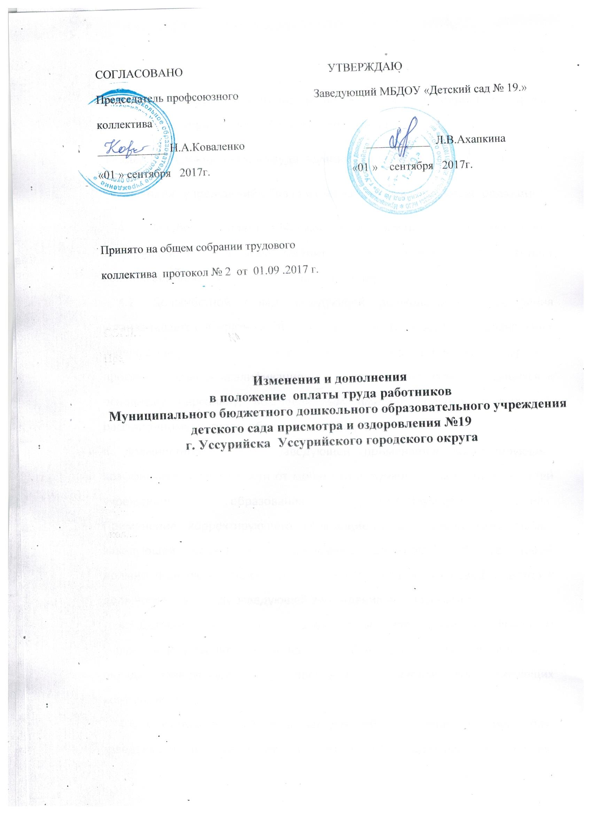

В связи с проведением организационно – штатных мероприятий ,с целью оптимизации управленческой работы учреждения.
Раздел IV. Условия оплаты труда административного
персонала учреждений образования изложить в следующей редакции:
4.1. Заработная плата заведующей учреждения , и заместителя заведующей по финансам состоит из должностного оклада, выплат компенсационного и стимулирующего характера.
4.2. Должностной оклад заведующей дошкольного учреждения устанавливается в кратном отношении к окладу работников дошкольных учреждений по максимальному квалификационному уровню профессиональной квалификационной группы работников, относящихся к основному персоналу, возглавляемым ими дошкольных учреждений, рассчитанному по типам образовательных учреждений.
К должностному окладу заведующей применяется корректирующий коэффициент в зависимости от мощности и функциональных особенностей учреждения образования соответствующего типа. Применение корректирующего коэффициента к должностному окладу заведующей Учреждения по занимаемой должности образует новый должностной оклад. Применение иных корректирующих коэффициентов к должностному окладу заведующей Учреждения не допускается.
4.3.Должностные оклады , заместителя заведующей по финансам учреждений устанавливаются на 10 – 30 процентов ниже должностного оклада заведующей этих учреждений с учетом корректирующих коэффициентов.
4.4. С учетом условий труда заведующей Учреждения и заместителю заведующей по финансам в процентах к должностному окладу устанавливаются выплаты компенсационного и стимулирующего характера в соответствии с разделом III настоящего Положения.
4.5. заведующей Учреждения в пределах фонда оплаты труда устанавливаются следующие выплаты стимулирующего характера:
за выслугу лет - ежемесячно к должностному окладу в зависимости от стажа работы в государственных образовательных и муниципальных образовательных учреждениях Приморского края в следующих размерах:
- от 1 до 3 лет – 10 процентов оклада (должностного оклада);
- от 3 до 5 лет – 20 процентов оклада (должностного оклада);
- свыше 5 лет – 30 процентов оклада (должностного оклада);
за высокие результаты работы – ежемесячно в размере до 50 процентов должностного оклада заведующей учреждения с учетом достижения утвержденных целевых показателей деятельности учреждения;
премии за качество выполняемых работ – до 2-х должностных окладов в год. 4.6. Целевые показатели деятельности учреждений образования ежегодно утверждаются управлением образования и молодежной политики администрации Уссурийского городского округа. Оценку работы заведующей Учреждения осуществляет комиссия по оценке выполнения целевых показателей деятельности учреждений, которая утверждается приказом управления образования и молодежной политики администрации Уссурийского городского округа.
4.7. Порядок, размеры и условия выплаты заведующей Учреждения за высокие результаты работы и премии за качество выполняемых работ устанавливаются нормативным правовым актом администрации Уссурийского городского округа.
Размеры выплат заведующей учреждения образования за высокие результаты работы определяются 2 раза в год.
4.8. Заместителю заведующей по финансам Учреждения устанавливаются следующие выплаты стимулирующего характера:
за выслугу лет - ежемесячно к должностному окладу в зависимости от стажа работы в государственных образовательных и муниципальных образовательных учреждениях Приморского края в следующих размерах:
- от 1 до 3 лет – 10 процентов оклада (должностного оклада);
- от 3 до 5 лет – 20 процентов оклада (должностного оклада);
- свыше 5 лет – 30 процентов оклада (должностного оклада);
за высокие результаты работы – ежемесячно в размерах до 50 процентов должностного оклада;
Показатели и размеры стимулирующих выплат за высокие результаты работы
Категории работников | Наименование критерия | Проценты к должностному окладу
Заместитель заведующей по финансам | Работа на сайтах: - www.bus.gov.ru  - http://zakupki  - площадка СБЕРБАНКА  - высокий уровень выполнения финансово-экономических функций  - своевременная и качественная сдача отчетности по итогам месяца, квартала, года | 10%  10%  10%  10%  10%

премии по итогам работы - до 2-х должностных окладов в год.
4.9.Размеры и условия выплат стимулирующего характера заместителю заведующей по финансам Учреждения устанавливаются в пределах утвержденного фонда оплаты труда работников Учреждения, формируемого за счет бюджетных средств и средств, поступающих от приносящей доход деятельности Учреждения.

